行政院及所屬各機關出國報告
（出國類別：其他）

參加第五屆國際衛星導航應用與技術
研討會（SATNAV 2001）出國報告書

服務機關：民用航空局
出 國 人 職 稱：助航組技正
姓 名：覃顯義
出國地點：澳 洲 坎 培 拉
出國期間：九十年七月二十二日至七月三十日
報告日期：九十年十月二十五日

系統識別號:C09005722
行政院及所屬各機關出國報告提要
頁數 32含附件□是□否
出國報告名稱：
參加第五屆國際衛星導航應用與技術研討會（SATNAV 2001）
出國計畫主辦機關：
交通部民用航空局
聯絡人∕電話：
陳碧雲∕(02)2349-6197
出國人員姓名∕服務機關∕單位∕職稱∕電話：
覃顯義∕交通部民用航空局∕助航組∕技正∕(02)2349-6148
出國類別：□1 考察□2 進修□3 研究□4 實習□5 其他（出席國際會議）
出國期間：90年7月22日至90年7月30日
出國地區：澳洲坎培拉
報告日期：90年10月25日
分類號∕目：
H2∕航空
關鍵詞： GPS、GNSS、GLONASS、LAAS、WAAS、SBAS、GBAS、GRAS、EGNOS 、MSAS、PSEUDOLITE、Integrity、Accuracy、Availability、Continuity、Test Bed
內容摘要：（二百至三百字）
第五屆國際衛星導航應用與技術研討會（SATNAV 2001）為澳洲GPS協會所舉辦，會議地點位於澳洲坎培拉。參加本會議除可獲知未來導航與定位之觀念外，並可預為瞭解新技術，從中汲取新知，使本局對GNSS之未來發展方向及應用層面預作準備，使我國CNS/ATM發展建置計畫，得以配合國際發展而與之接軌。
報告內容包括GPS與GLONASS概述、GPS之誤差、GPS衛星狀態、GPS頻率干擾評估及GPS系統之應用-WAAS、LAAS、EGNOS、MSAS。歐美紐澳等國之發展現況亦有敘述，並對澳洲發展之GRAS 系統及Test Bed 計畫亦作一介紹，另機場虛擬衛星(AIRPORT PSEUDOLITE;APL)之發展為未來GBAS系統之重點，發展方向可供我國GNSS建置於臺北飛航情報區之應用參考。

本文電子檔已上傳至出國報告資訊網
目錄
壹、目的 …………………………………………………………3
貳、過程 …………………………………………………………4
參、心得 …………………………………………………………6
肆、建議 ……………………………………………………….31

- 目的

本出國計畫案經核定之項目原為「參加國際航空無線電協會年會」，而國際航空無線電協會(RTCA)為本局以中華民國名稱參加之國際組織之一，參加該會議除為會員國之職責外，並藉由會中與各國代表交換意見及蒐集相關資料，對未來國際飛航設施情況及助導航系統發展之瞭解，助益良多。適本局正積極推動「通訊、導航、監視與飛航管理 (CNS/ATM) 發展建置計畫」，參加相關國際會議，對本局規劃「CNS/ATM發展建置計畫」，配合國際發展而與之接軌，助益頗多。唯囿於出國計畫先期作業及經費編列之限制，本局僅能循例擇較為重要之會議，編列年度派員出國計畫經費參加。本局因獲知前述之RTCA會議本年度（2001年）停開乙次；另收到澳洲寄發預計2001.7.24至2001.7.27於坎培拉舉辦之「第五屆國際衛星導航技術與應用會議（SATNAV 2001）」會議通知。SATNAV 2001會議為衛星導航之重要會議之一，其國際間之發展時程與技術應用，對本局推動全球衛星導航（Global Navigation Satellite System）之未來發展趨勢及運用理念，具有重大指標意義。
經本局陳報交通部函請同意變更原核定之「參加國際航空無線電協會年會」出國計畫項目，改參加於澳洲坎培拉舉行之「第五屆國際衛星導航技術與應用會議」。大部九十年七月五日交人九十字第o四三四八七號函函覆，同意本局所報九十年度派員出國計畫「參加國際航空無線電協會年會」一項，擬變更為「第五屆國際衛星導航技術與應用會議」，並指派技正覃顯義一員，自九十年七月二十二日至七月三十日赴澳洲乙案，所需經費於原計畫編列預算新台幣壹拾貳萬肆仟元整額度內勻支辦理。

第五屆國際衛星導航應用與技術研討會（SATNAV 2001）為澳洲GPS協會所舉辦，會議地點位於澳洲坎培拉Rydges Lakeside HOTEL，會議時間自九十年七月二十四日至七月二十七日。參加本會議除可獲知未來導航與定位之觀念，並預先瞭解新技術，可從Workshop中汲取新知，使本局對GNSS之未來發展方向及應用層面預作準備。

貳、過程
- 行程
九十年七月廿二日至廿三日於桃園中正國際機場搭乘長榮航空公司班機至澳洲布里斯本轉乘澳洲QF航空公司至坎培拉
九十年七月廿四日至廿七日於坎培拉參加會議
九十年七月廿八日於坎培拉乘澳洲QF航空公司至布里斯本
九十年七月廿九日至三十日搭乘長榮航空公司班機由布里斯本返抵桃園中正國際機場
- 會議議程
九十年七月廿四日
報到參加workshop
議題- GPS 接收機技術、虛擬衛星(Pseudolites)及DGPS after Selective Availability。
分別由Dr. Rod Bryant、澳洲新南威爾斯大學教授Chris Rizos及Matt Higgins主講
九十年七月廿五日
參加 Advance Technical Program
Session 1 – The Global Perspective
Session 2 – The Austrailian Perspective
Session 3 – Aviation Application
Session 4 – Precise Positioning
九十年七月廿六日
Session 5 – Integrated System
Session 6 – Receiver Technology 1
Session 7 – Receiver Technology 2
Session 8 – Infrastructure 1
九十年七月廿七日
Session 9 – Inertial Systems
Session 10 –Infrastructure 2
閉幕
會議結束

參、心得
1. GPS與GLONASS概述
1.1 GPS簡介
GPS 原為美國軍方所設計及使用之系統。由美國國防部NAVSTAR(NAVigation Satellite Timing And Ranging)衛星所構成，以決定地球三度空間之位置。此外，GPS亦可提供速度之估計值予使用者。GPS由三個部份所構成：控制(CONTROL)、太空(SPACE)及使用者(USER)。
- 控制(CONTROL) 部份：
主控站(MASTER STATION)位於科羅拉多州春田市之Schriever 空軍基地，處理彙集來自Hawaii、Kwajalein、Ascension Island、Diego Garcia 及 Colorado Springs等五處監控站所被動追蹤衛星之信號。控制部份由Kwajalein、Ascension Island及Diego Garcia三地面天線組成。主控站使用監控站之資料，以往決定衛星軌道及更新每一衛星之運行之訊息(message)。
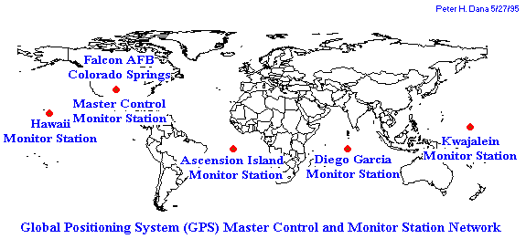
- 太空(SPACE)部份:
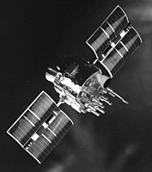
太空(SPACE)部份包括整體GPS衛星於地球軌道運轉。第一個於太空運轉之GPS衛星為於1978年發射之BLOCK I (左圖)GPS。該衛星系統一直持續地更新，至目前已有24顆以上之BLOCK II GPS衛星(右圖)於地球軌道運轉。24顆以上BLOCK II GPS衛星位於20,200KM之高度分別於6個軌道每12小時運轉於地球一次。
1號至11號衛星為BLOCK I型，於1978至1985年發射於加州范登堡空軍基地之最早GPS衛星。該型衛星由Rockwell International所開發，以12小時為周期，63度傾斜角運行於10,900nm軌道，每個BLOCK I型衛星包含一個銫Cesium及二個銣Rubidium原子鐘。生命週期為五年，現已超過使用年限。BLOCK II型衛星序號自13號至21號，亦由Rockwell International所設計，可運行14天而不用與控制台聯繫，於1989至1990年發射。BLOCK IIA型衛星序號自22號至40號，Rockwell International所設計之第二代衛星，可運行180天而不用與控制台聯繫，於1990至1997年發射。BLOCK II/ BLOCK IIA型衛星，生命週期為7.3年，每個包含二個銫Cesium及二個銣Rubidium 共4個原子鐘，具有Selective Availability (SA)及Anti-Spoofing(A-S)功能，由佛羅里達州Cape Canaveral空軍基地發射。BLOCK IIR型衛星序號自41號至62號(目前只使用至51號)，由Lockheed Martin為下一世紀所設計發展，可至少運行14天而不用與控制台聯繫，當操作於自主性導航模式達可180天運作。使用BLOCK IIR位移及通信技術維持精確度。交互鏈結位移以估計及更新每個BLOCK IIR型衛星導航訊息參數，而不須與地面控制台聯繫。BLOCK IIR型生命週期為7.6年，具有Selective Availability (SA)及Anti-Spoofing(A-S)功能，並包含參個銣Rubidium原子鐘，於1997年開始發射，以55度傾角運行。目前共有27顆BLOCKII/IIA/ IIR衛星運行於軌道，理論上GPS完成運作只需24顆衛星運行即可，美國於1993年7月宣佈24顆BLOCKI/II/ IIA衛星具初始運作能力(Initial Operational Capability)，於1993年7月宣佈24顆BLOCKII/ IIA衛星具完全運作能力(Full Operational Capability)，。
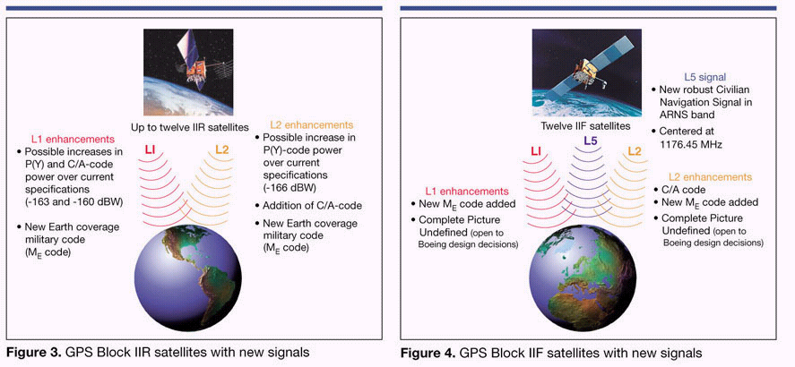

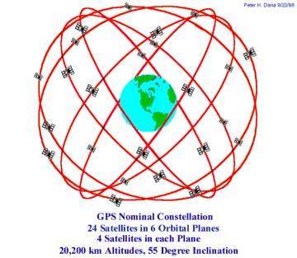
- 使用者(USER)部分:
包括GPS接收器於地表或接近地表，傳送自太空部份之衛星之信號，並轉換成地理座標位置(X、Y、Z)及時間。

GPS運作：
GPS傳送高頻電磁波，以光速每秒186,000哩傳遞特別編碼之信號，予地面之GPS接收者。此外，GPS具有超精密之原子鐘(精密度達0.000000003秒)，傳送GPS信號予接收者之時間。原子鐘藉由追蹤特定原子之振動來量測時間。GPS接收器亦有另外一種非原子鐘之時鐘，可紀錄傳送GPS信號予接收者之時間。至衛星距離等於送出與接收信號之時間差乘以光速。須至少三顆衛星以上才能決定二度空間之位置(經度及緯度)。

1.2 GPS誤差
GPS誤差由雜訊(noise)、偏移(bias)及失誤(blunders)所構成。
雜訊誤差由PRN code雜訊及接收器端雜訊所組合而成。
選擇性可靠度 (Selective Availability，SA)造成之偏移誤差，係由美國國防部為非軍事用途，藉由時間變化誤差故意降低SPS之精確度，將C/A code 約30m之誤差提高至100m。另其他偏移誤差源如下：
未經修正控制衛星時序誤差可達1m；位置推算曆(ephemeris)誤差可達1m；對流層(troposphere)延遲誤差可達1m；電離層(ionosphere)延遲誤差可達10m；多重路徑(Multipath)可達誤差0.5m。
失誤(blunders) 所造成誤差可達數百km。控制台因計算或人為失誤、使用者不正確座標選取、接收器軟硬體失效，所造成誤差可從1m至數百km。
目前GPS提供兩種服務，即標準定位服務(Standard Positioning Service)與精確定位服務(Precise Positioning Service)。
標準定位服務由GPS提供以單一L1頻率C/A 碼之定位精確度量測。C/A 碼(Coarse/Acquisition code)，其序列以1023虛擬隨機(pseudo-random)二進位雙相位GPS L1載波信號調變，以1.023MHz之CHIP RATE每百萬秒周期產生重覆之編碼。精確定位服務是最高層面之動態定位精確度，以雙頻P碼之定位精確度量測。P碼(Precise code) 以10.23MHz之CHIP RATE每百萬秒周期產生重覆之長序列編碼，在267天不重覆編碼。每周產生唯一GPS衛星碼，並且每周重新設定。
衛星傳送兩種載波信號。L1 頻率 (1575.42 MHz) 攜帶導航訊息及 SPS code信號。 L2 頻率 (1227.60 MHz)以裝置PPS接收機來量測電離層延遲。
三個二進位碼偏移L1及L2載波相位。
C/A code調變L1載波相位。C/A code是重覆1MHz虛擬隨機code (pseudo-random code)。每個衛星有不同之C/A code，每1023位元重覆(百萬秒)。
P -code調變L1及L2載波相位。P-code是非常長(七天)10MHz虛擬隨機code (pseudo-random code)。在反愚弄(Anti-Spoofing)模式，P –code被編碼成Y -code。Y –code需要特定被授權之使用者，才得以解碼使用。P –code以PPS為基礎。
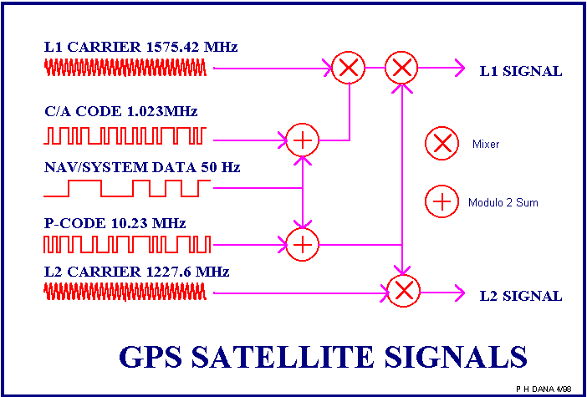
導航訊息(navigation message)被調變成L1 C/A code，以50Hz信號包含GPS衛星軌道、時序修正及其他系統參數之資料位元。
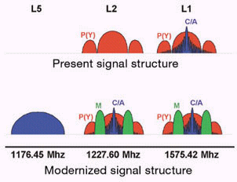

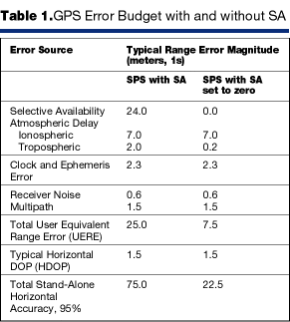

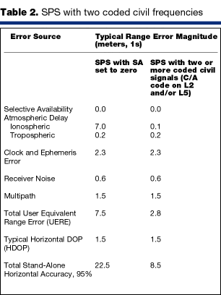

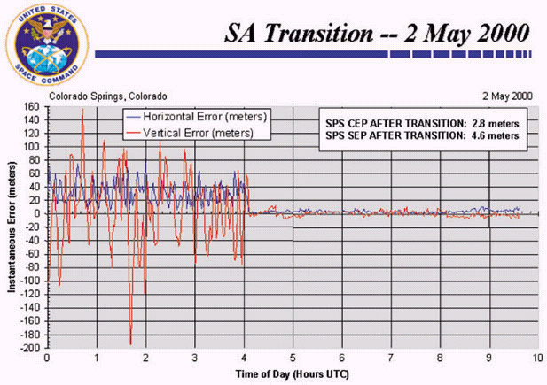

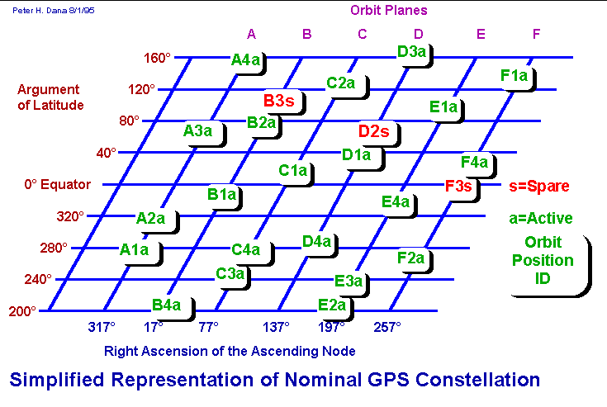
1.3 GPS衛星狀態

GPS與GLONASS之比較

衛星使用狀態

Blk NORAD Orbit Launch
II PRN Internat. Catalog Plane Date
Seq SVN Code ID Number Pos'n (UT) Clock Available/Decommissioned
-------------------------------------------------------------------------------
Block I
01 04 1978-020A 10684 78-02-22 78-03-29 85-07-17
02 07 1978-047A 10893 78-05-13 78-07-14 81-07-16
03 06 1978-093A 11054 78-10-06 78-11-13 92-05-18
04 08 1978-112A 11141 78-12-10 79-01-08 89-10-14
05 05 1980-011A 11690 80-02-09 80-02-27 83-11-28
06 09 1980-032A 11783 80-04-26 80-05-16 91-03-06
07 81-12-18 Launch failure
08 11 1983-072A 14189 83-07-14 83-08-10 93-05-04
09 13 1984-059A 15039 84-06-13 84-07-19 94-06-20
10 12 1984-097A 15271 84-09-08 84-10-03 95-11-18
11 03 1985-093A 16129 85-10-09 85-10-30 94-04-13

Block II
II-1 14 14 1989-013A 19802 89-02-14 89-04-15 00-04-14
II-2 13 02 1989-044A 20061 B-3 89-06-10 Cs 89-08-10 20:46 UT
II-3 16 16 1989-064A 20185 E-5 89-08-18 Rb 89-10-14 20:21 UT
II-4 19 19 1989-085A 20302 A-5 89-10-21 Cs 89-11-23 03:13 UT
II-5 17 17 1989-097A 20361 D-3 89-12-11 Cs 90-01-06 03:30 UT
II-6 18 18 1990-008A 20452 F-3 90-01-24 Cs 90-02-14 22:26 UT
II-7 20 20 1990-025A 20533 90-03-26 90-04-18 96-05-10
II-8 21 21 1990-068A 20724 E-2 90-08-02 Cs 90-08-22 15:00 UT
II-9 15 15 1990-088A 20830 D-5 90-10-01 Cs 90-10-15 00:39 UT

Block IIA
II-10 23 23 1990-103A 20959 E-4 90-11-26 Cs 90-12-10 23:45 UT
II-11 24 24 1991-047A 21552 D-1 91-07-04 Rb 91-08-30 04:44 UT
II-12 25 25 1992-009A 21890 A-2 92-02-23 Cs 92-03-24 11:00 UT
II-13 28 28 1992-019A 21930 92-04-10 92-04-25 97-05
II-14 26 26 1992-039A 22014 F-2 92-07-07 Rb 92-07-23 19:43 UT
II-15 27 27 1992-058A 22108 A-4 92-09-09 Cs 92-09-30 20:08 UT
II-16 32 01 1992-079A 22231 F-4 92-11-22 Cs 92-12-11 14:49 UT
II-17 29 29 1992-089A 22275 F-1 92-12-18 Rb 93-01-05 16:39 UT
II-18 22 22 1993-007A 22446 B-1 93-02-03 Rb 93-04-04 05:20 UT
II-19 31 31 1993-017A 22581 C-3 93-03-30 Cs 93-04-13 20:53 UT
II-20 37 07 1993-032A 22657 C-4 93-05-13 Rb 93-06-12 16:15 UT
II-21 39 09 1993-042A 22700 A-1 93-06-26 Cs 93-07-20 12:54 UT
II-22 35 05 1993-054A 22779 B-4 93-08-30 Cs 93-09-28 19:29 UT
II-23 34 04 1993-068A 22877 D-4 93-10-26 Rb 93-11-22 18:20 UT
II-24 36 06 1994-016A 23027 C-1 94-03-10 Cs 94-03-28 14:20 UT
II-25 33 03 1996-019A 23833 C-2 96-03-28 Cs 96-04-09 21:17 UT
II-26 40 10 1996-041A 23953 E-3 96-07-16 Cs 96-08-15 15:05 UT
II-27 30 30 1996-056A 24320 B-2 96-09-12 Cs 96-10-01 15:28 UT
II-28 38 08 1997-067A 25030 A-3 97-11-06 Rb 97-12-18 15:24 UT

Block IIR
IIR-1 42 12 97-01-17 Launch failure
IIR-2 43 13 1997-035A 24876 F-5 97-07-23 Rb 98-01-31 00:57 UT
IIR-3 46 11 1999-055A 25933 D-2 99-10-07 Rb 00-01-03 15:02 UT
IIR-4 51 20 2000-025A 26360 E-1 00-05-11 Rb

Notes
-----
1. NORAD Catalog Number is also known as U.S. Space Command (USSPACECOM)
object number and NASA catalog number.
2. No orbital plane position = satellite no longer operational.
3. Clock: Rb = Rubidium; Cs = Cesium.
4. Selective Availability (S/A) had been enabled on Block II satellites during
part of 1990; S/A off between about 10 August 1990 and 1 July 1991 due to
Gulf crisis; standard level re-implemented on 15 November 1991;
occasionally off for test and other purposes. S/A was set to 0 on all
satellites by presidential order on 2 May 2000 at approximately 04:00 UT.
5. Anti-spoofing (A-S) was activated on 31 January 1994 at 00:00 UT on all
Block II satellites (ref. NANU 050-94042); occasionally off for test and
other purposes.
6. Decommissioning dates:
The decommissioning date for PRN06/SVN03 is the date of termination of
operations of this satellite (ref. USNO) and is about 3 weeks later than
other published dates for "deactivation".
PRN14 was set unusable on 26 March 2000 at 23:48 UT and subsequently
decommissioned on 14 April 2000 at 13:47 UT (ref. NANUs 2000037 and
2000054).
SVN20/PRN20 had been unusable since 10 May 1996 according to NANU 118-96204
although it was set usable between 07:36 UT on 20 May 1996 and 22:42 UT on
21 May 1996 (ref. NANUs 094-96141 and 095-96142). Disposed of on 13
December 1996 (ref. USNO).
PRN28 was last usable on 4 November 1996 at 16:34 UT (ref. NANU 179-96309).
It was declared inoperable in May 1997. It was removed from the broadcast
almanacs of all satellites on 15 August 1997. See Navstar GPS
Constellation Status report of 6 November 1997 for more information.
7. PRN number of SVN32 was changed from 32 to 01 on 28 January 1993.
8. PRN05 and PRN06 are equipped with corner-cube reflectors for satellite
laser ranging (SLR). SLR tracking of the satellites will permit onboard
clock errors and satellite ephemeris errors in GPS tracking to be
differentiated.
9. PRN11 (SVN46) was launched on 7 October 1999. It was set usable on 3
January 2000 at 15:02 UT (ref. NANU 2000001).
10. PRN14's active clock was switched from a cesium to a rubidium in a
procedure beginning on 26 January 2000 at 01:00 UT. The procedure was
completed on 3 February 2000 at 18:16 UT (ref. NANU 2000023). PRN14 was
subsequently decommissioned (see above).
11. PRN16 has experienced clock problems. Its active clock was switched from
Cesium #4 to Rubidium #1 and then to Rubidium #2 in a procedure beginning
on 24 March 2000 at 09:55 UT. The procedure was completed on 7 April 2000
at 21:12 UT (ref. NANU 2000047, GPS Support Center, and USCG).
12. SVN51/PRN20 was launched on 11 May 2000 at 01:48 UT. It will reside in
slot E-1, replacing PRN14.
13. The satellites in planes A and F have been re-phased. This version of the
constellation status table indicates the re-phased slot locations.
14. Compiled by Richard B. Langley, Dept. of Geodesy and Geomatics Engineering,
University of New Brunswick.

1.4 GLONASS簡介
GLONASS衛星系統乃是俄羅斯基於其自身的國防需求，於1970年代中期所規劃發展出來的一個全球性、全天候、24小時之三維空間即時定位系統。GLONASS系統主要是以國防軍事為目的，其用途大多是作為船艦、飛機、飛彈等載具的導航與時間校正之用，爾後才開放予民間，其功能架構類似GPS衛星系統。俄羅斯是位於高緯度國家，且其系統原先設計的目的，是提供俄羅斯在國防軍事方面的服務，因此GLONASS衛星星群的分佈，主要都是涵蓋於地表高緯度地區，與美國所發展的GPS衛星星群大多分佈於中、低緯度地區形成互補的狀態。由於俄羅斯經濟艱困發展受限，因此衛星補充較困難導致可視衛星數有不足情形。GLONASS與GPS之間的差異如上表所示。

1.5 GPS頻率干擾評估

由於現用GPS C/A code之 L2頻率，雖經指配予導航衛星服務專用，乃國際共用，與雷達頻段相近，易造成干擾現象，無法確保飛航安全。然經美國評估，為確保飛航安全將相近頻段系統遷移至L2頻率外，花費太大。增加第三民航頻率L5 1176.45MHz予BLOCK IIF衛星，其較L1增加6db之功率(2154dbw至2160dbw)，以改善效能。惟對DME造成之頻率干擾須加以評估。經初步評估結果如圖示。
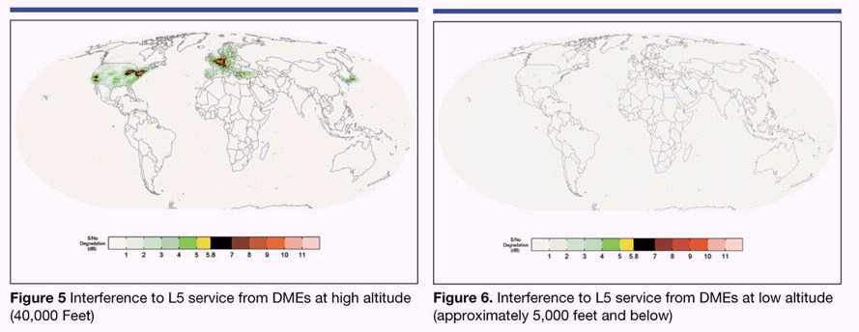

2.全球GNSS系統發展與運用現況
2.1 GPS系統之應用
自從美國發展GPS衛星系統以來，各種衛星導航的架構紛紛出籠。雖然GPS衛星導航在航空上的應用，無論是現階段的發展或是未來的潛能，都已經非常顯著，但是基本的GPS信號仍然無法滿足飛行時各階段的系統要求，尤其是在要求嚴格的精確進場階段。GPS單機定位無法滿足RNP(Required Navigation Performance)所要求攸關飛航安全之完整性、正確性、可用性、連續性需求，必需以增強(augmentation)系統之方式來達成，其定義分述如下：

- Integrity(完整性)：當無法供導航使用時，系統供及時對使用者預警或自動關閉之能力。
- Accuracy(正確性)：於任一間所量測之位置與實際或正確位置之差異。
- Availability(可用性)：當使用者需求時，系統提供導航使用之能力。
- Continuity(連續性)：系統提供完成飛航運作服務之導航之能力。

增強系統又可分為廣域性(WAAS)以及區域性(LAAS)的擴增系統。根據ICAO訂定的規範，這兩個系統分別是星基擴增系統(SBAS, Satellite-Based Augmentation System)與陸基擴增系統(Ground-Based Augmentation System)。

星基擴增系統目前是由美國、歐洲以及日本分別負責美洲、歐洲以及亞洲的系統建置，分別是美國發展的WAAS系統、歐洲發展的EGNOS系統以及日本發展的MSAS系統。

2.2 廣域增強系統(WAAS, Wide Area Augmentation System)
WAAS為美國的聯邦航空總署(FAA, Federal Aviation Administration)所負責推動與發展的星基擴增系統。根據FAA的時程，目前WAAS已經完成第一階段的建置，其地面設施分佈如圖所示。WAAS系統的運作原理主要是利用一顆同步衛星(屬於國際海事衛星，Inmarsat)，提供GPS定位的差分修正以及完整性資訊，以滿足飛航要求。另一方面，利用同步衛星在某一特定範圍之內，其確保訊號接收的能力，故能提高可用性及連續性如後頁圖示。
依據FAA的計畫，WAAS的建置一共分為四個階段，實際時程已經嚴重延遲，而目前只完成第一階段的建置，該四個階段分述如下：
- 第一階段(Phase I) –測試平台(Test Bed)
第一階段從1992年開始。此階段將建立一個測試平台(test bed)，以測試與驗證WAAS系統的各項功能。這個測試平台包括八個WAAS參考站(WRS, WAAS Reference Station)(參考下頁圖示)，一個WAAS主控站(WMS, WAAS Master Station)以及一個地面站(GES, Ground Earth Station)。加拿大也參與這個測試平台的發展，並在加國本土建立三個WAAS參考站。

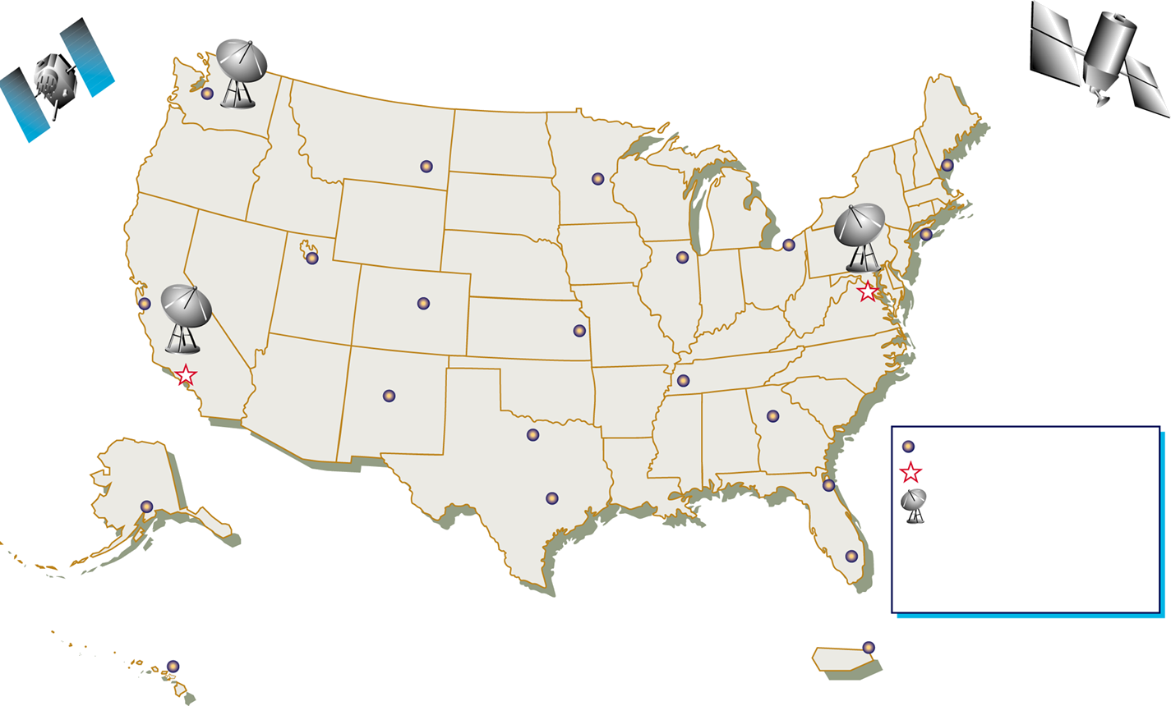
Key
Phase 1 WRS
Phase 1 WMS/WRS
Phase 1 GES
WMS= Wide-area Master Station
WRS= Wide-area Reference Station
GES= Ground Earth Station
San Juan
(ZSU)
Jacksonville (ZJX)
Aurora
(ZAU)
Memphis
(ZME)
Olathe
(ZKC)
Fort Worth
(ZFW)
Longmont
(ZDV)
Salt Lake City
(ZLC)
Anchorage
(ZAN)
Honolulu
(HNL)
Communication Satellite
GPS Satellite
Leesburg
(ZDC)
Hampton
(ZTL)
Miami
(ZMA)
Houston
(ZHU)
Farmington
(ZMP)
Albuquerque
(ZAB)
Billings
(BIL)
Brewster GES
Santa Paula
GES (2)
Palmdale
(ZLA)
Oberlin
(ZOB)
Nashua (ZBW)
Auburn
(ZSE)
Ronkonkoma (ZNY)
Fremont
(ZOA)
Cold Bay
(CDB)
Juneau
(JNU)
Clarksburg GES

- 第二階段(Phase II) –功能驗證系統(Functional Verification
System;FVS)
當WAAS系統的硬體與軟體實際安裝在各個選定的地點時，必須有一個測試與驗證的程序，以確認這些硬體與軟體在實際安裝完成時，可以正常運作，此一個機制稱為功能驗證系統(FVS)，並於在1997年開始建置。

Wide Area Reference Stations (WRSs)
Atmospheric Effects
Wide Area
Master Station (WMS)
WAAS Avionics
Single Freq.
true
position
broadcast
position
INMARSAT
Satellite Broadcast of
(1) Vector Corrections
(2) “Use/Don’t Use”
(3) Ranging Signal
Earth Station

- 第三階段(Phase III )–最初的廣域增強系統(Initial WAAS ;IWAAS)
當WAAS系統的硬體與軟體通過FVS的測試與驗證之後，最初的廣域增強系統(IWAAS)依原定計畫期程應於1998年建置完成，其中包括兩個地面主控站、二十四個參考站、六個地面GES站以及兩顆同步衛星。IWAAS完成之後，美國聯邦航空總署(FAA, Federal Aviation Administration)除可提供美國地區的飛機所有飛行階段的導航服務外，並可提供非精確進場降落服務。甚至於某些選定的機場，更可以提供CAT I的精確進場降落服務，作為ILS系統之外的一個輔助降落系統。

- 第四階段(Phase IV) –最終的廣域增強系統(End-State WAAS)

本階段原定在1998年完成，完成後之WAAS系統將可提供美國地區有CAT I精確進場導航需求的機場使用。唯需設置更多的地面主控站、參考站、同步衛星等也將設置，以滿足WAAS系統作為CAT I精確進場服務之主要導航系統(Primary System)的要求。

2.3 EGNOS(European Geostationary Navigation Overlay System)

EGNOS目前正由歐洲負責推動發展中，以增強歐洲地區GPS與GLONASS衛星導航的應用範圍，並包括飛航、海事以及地面的使用者。EGNOS是歐洲衛星導航 (European Satellite Navigation Program ；ESNP)計畫中最重要的基礎建設，該計畫由CEU(Commission of the European Union)、ESA(European Space Agency)以及EUROCONTROL三個組織共同推動。
EGNOS目前仍處於開發階段，尚未有具體的地面或太空中的建設，如完成設置後，預期將提供的服務如下：

- 以同步衛星為基礎之類似GPS之測距信號以增強GPS定位的可用性及連續性。
- GNSS 完整通道(GNSS Integrity Channel ；GIC)可加強GPS及GLONASS衛星訊號的完整性。
- 廣域差分修正(Wide-Area Differential Correction；WAD)以改進GPS之標準定位服務(SPS)以及GLONASS的準確度。
- 精確的時間傳遞，與UTC時間同步。

EGNOS的系統架構及其使用的同步衛星涵蓋區域如圖所示：

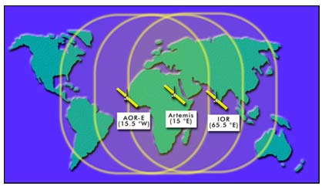

EGNOS同步衛星涵蓋範圍

英國的國家空運服務(National Air Traffic Services, NATS)系統正與Rockwell Collins合作發展GNSS導航系統。NATS最近剛證明他們有能力可以利用GNSS系統提供的資料，進行各飛行階段的精確自動導引。
根據模擬的結果，在北半球，EGNOS系統的可用性限制在三顆傳送EGNOS信號的同步衛星的低仰角範圍內。這三顆同步衛星為Inmarsat Atlantic Ocean East(AOR-E)與Indian Ocean Region(IOR)以及European Space Agency的Artemis，其仰角必須至少為5度。

雖然EGNOS衛星五度的仰角以足以涵蓋各階段的飛行，包括進場、降落以及誤失進場(missed approach)，但是GPS的涵蓋範圍可能限制EGNOS在誤失進場時的可用性。對於精確進場以及較低的誤失進場，提供更好的GPS涵蓋範圍是必須的。

對於非精確進場以及航路的導航，EGNOS應是一個很好的GPS擴增強系統。GNSS Integrity Channel(GIC)雖可以改善GPS信號的完整性，唯因加強GPS涵蓋範圍及其導致的 (Receiver Autonomous Integrity Monitoring ，RAIM)的可用性的改善，卻可能降低EGNOS的有用性。EGNOS的廣域差分修正(Wide Area Differential)信號可改善精度，但是對非精確進場以及航路的導航而言，GPS的定位精度已足夠提供前揭使用。

2.4 MSAS (MTSAT Satellite-Based Augmentation System)
西元1998年9月22日，日本與美國的一群政府與專家的代表，在經過一連串的討論之後，美國前總統克林頓與日本前首相Keizou Obuchi發表一項共同聲明，表示將針對GPS的標準定位服務(SPS, Standard Positioning Service)在全球定位與其他應用上進行合作，而MSAS系統即為這項合作的一個產物。
MSAS是亞洲/太平洋區域的星基擴增系統，目前由日本民航局(JCAB, Japan Civil Aviation Bureau)負責建構。MSAS使用日本開發的MTSAT(Multi-Functional Transport Satellite)衛星，第一顆衛星原訂於1999年底發射。整個MSAS系統發展是基於ICAO的未來CNS/ATM系統概念，在MSAS系統架構中，MTSAT衛星被視為第25顆GPS衛星可提供亞太地區一個額外的、連續的GPS距離訊號。
初期的MSAS系統包含四個地面主控站(GMS)以及一顆MTSAT同步衛星如圖所示。MSAS系統完成之後同樣的將提供亞洲地區的使用者以同步衛星為礎之像GPS之測距信號以增強GPS定位的可用性及連續性；GNSS 完整通道(GIC)以加強GPS以及GLONASS衛星訊號的完整性；及廣域差分修正(Wide-Area Differential Correction；WAD)以改進GPS之標準定位服務(SPS)以及GLONASS的準確度。

初期的MSAS發展計畫，日本在1999年底以及2000年初的三次MTSAT衛星發射均因遭遇挫折而失敗。日本運輸局計畫在2002年11月要發射MTSAT-1R衛星取代去年毀於發射失敗的MTSAT(Multifunctional Transport Satellite)衛星，並緊接著在兩年之後發射MTSAT-2 bird。這樣將可以完成日本的第一階段星基擴增系統的建置。
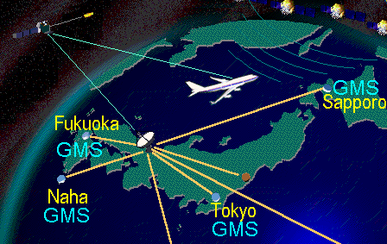

Fig. 日本MSAS系統架構圖

2.5 各主要國家陸基擴增系統發展現況

使用GPS做為飛機在進場降落時的助導航系統，僅靠GPS本身的訊號是不夠的，需要有陸基擴增系統(GBAS)，提供飛機的定位誤差修正以及跑道資訊。目前世界上各主要國家發展GBAS系統之發展概況如后：

- 美國LAAS– (Local Area Augmentation System)
FAA 1998年開始實施LAAS 政府/業界的合夥關係(Government/Industry Partnership，簡稱GIP)來發展及部署差分GPS降落系統。FAA與Honeywell及Raytheon兩家公司簽約來領導平行的發展以達成LAAS的地面設備(LGF, LAAS Ground Facility)，在初期時能為大眾服務使用。許多機場已經簽訂購買及安裝非聯邦政府的LGF合約。首批公用的LGF認證將在2001年年末開始執行，在GIP下，整個發展進程已非常迅速。
Honeywell及Raytheon是目前主要的LGF提供者。他們都有各自的伙伴來負責LAAS計畫的其他部分。像是航空公司，就為測試及驗證提供配有航電設備的飛機；航電設備製造商製造多模式接收機；機場則採購LGF，或參與LAAS的發展。FAA藉著提供測試、評估、先進的程序發展和終端儀器的程序(Terminal Instrument Procedure)等服務來迅速為認證鋪路。
至今，這兩家公司均已自行籌措LAAS計畫所需的經費，不過FAA已承諾不久後將提供資金。因為今年FAA要求國會編列美金一千三百三十萬元來作為LAAS計畫的發展資金，同時建議從WAAS預算中移出美金一千五百萬元到LAAS計畫中。此外，國會預算委員會建議撥美金三千一百萬元給LAAS計畫。整個資金計畫包含了附加國家空域系統的建置、機場調查、程序發展、飛行檢查及終端航路程序標準(TERPS)資料的收集與發展。FAA將於2002年會計年度取得聯邦政府的LGF。且初期在2011年後，就能完成46組CAT.Ⅰ LGF以及114組CAT. II/Ⅲ LGF。

依據與FAA所簽的合約，Honeywell之SLS 3000 LGF將部署在數個機場內。聯邦快遞也於2OOO年五月向Honeywell購買一台LGF，並且也購買了一台具有ILS及LAAS性能的Rockwell Collins多模式接收機(MMR)，安裝在聯邦快遞B-707內。在航空設備方面，Rockwell Collins已生產兩類能升級做為LAAS使用的多模式接收機。它們分別是GPS降落組件(簡稱GLU)以及GNSS導航與降落組件。該公司已售出3967個GLU，而且還有4286個GLU尚未交貨。在LAAS計畫發展下，Rockwell Collins有一個GLS CAT. I操作規範認可(GLS operational specification approval for CAT.Ⅰ)的計畫。此計畫將在今年九月開始進行，目前正進行準備測試工作。

依2000年六月ICAO GNSS專門小組所認可的「標準與建議規範(Standards and Recommend Practices)」為基礎，相關之定義及標準性能準則於2001年春季完成後，已被送到ICAO的飛航導航委員會審議，預期在2001年內可獲批准。

迄今在美國境內的所有LAAS進場均使用Honeywell及Raytheon自訂的CATⅠ降落設備(即一般所稱的SCAT I)，且與ILS置於同處。亦將利用ILS 終端航路程序標準(TERPS)來發展標準的精確進場程序，並且用LAAS來引導飛行。這類的程序適用於無架設ILS系統，但卻有LGF設備之機場。但如果機場沒有符合標準之燈光設備輔助引導航機，僅憑LGF還是沒辦法達到CAT.Ⅰ的決定高度(Decision Height)。

目前Minneapolis公司 Aviation,Navigation and Satellite Programs(簡稱ANSP)正在為Chicago及Midway設計一個共同使用的LGF之儀器進場降落。ANSP預劃當相關認證測試通過以後，再引入先進的程序以及更複雜的進場程序。

專為LAAS獨特性能的先進程序的設計標準尚未產生。ANSP正試圖將ILS進場設計標準及MLS進場設計標準合併，以為先進的LAAS程序提供認證及標準。ANSP想要設計一個進場程序，在此程序中，飛行員一開始可以使用飛行管理系統，等到進入LAAS精確進場後，再轉換成用LAAS來導航。像此進場程序需要逐步調整TERPS標準，以符合新的技術。FAA同時也一直在研究彎曲式進場以及誤失進場(Missed Approach)的導航，在未來的兩年內，會做更進一步的探究。
- 紐西蘭
紐西蘭的航空公司目前正與紐西蘭民航局合作，建置當地的全球衛星導航系統。紐西蘭民航局亦正在進行當地的地理座標轉換的工作，未來將全部改為WGS-84座標，同時從美國購買一套飛測系統GFIS(Gull GPS Flight Inspection System)，作為進行GPS進場導航時的飛行監控之用。紐西蘭民航局也計畫在今年之內完成至少30次的GPS/GBAS非精確進場降落試驗。紐西蘭的航空公司與紐西蘭民航局共同合作參與在澳洲Norfolk 島的SCAT I擴增系統的建置。
- 澳洲
澳洲民航局最近與Honeywell合作，完成了位於Norfolk島機場的SCAT I陸基擴增系統。Norfolk島是一個非常小的島嶼，其機場無法架設現在的ILS系統，因此，當氣候稍微變化，飛機即無法降落。當SCAT I助導航設備完成之後，於2000年11月正式啟用，使得該島與澳洲本土的交通往來更為方便。Norfolk島情況與本局離島機場非常類似，未來如果要架設擴增系統，澳洲的經驗是個很重要的參考。澳洲自行發展之區域性陸基擴增系統GRAS(GROUND-BASED REGIONAL AUGMENTATION SYSTEM)系統架構與測試平台(Test Bed)如26頁圖示。GRAS與SBAS及GBAS最大不同在於，GRAS利用VHF傳送修正信號，而SBAS與SBAS則以衛星傳送修正信號，雖GRAS建置成本較低，唯要考慮VHF信號易受干擾。測試平台(Test Bed)之測試結果如27頁附表。

澳洲GRAS系統架構圖

澳洲GRAS 測試平台(Test Bed)架構

澳洲GRAS 測試平台(Test Bed)測試結果

Component | Mean(m) | σ(m)
Longitude | -0.33 | 0.59
Latitude | 0.17 | 1.53
Vertical | -2.44 | 2.27

2.6 機場虛擬衛星(AIRPORT PSEUDOLITE;APL)之發展現況

虛擬衛星(Pseudolite)簡易地說即設置於地面之類似GPS (GPS-like) 裝置，其傳送之資料格式幾乎與GPS相同。
除目前之虛擬衛星(Pseudolite) 系統外，已有IntegriNautics公司新開發之整合虛擬衛星產品即，供航機進場降落使用。整合信標降落系統IBLS如圖示，由地面參考系統及導航系統所構成，其包含載波相位DGPS參考接收機、從參考站台至航機之數據資料鏈路及由兩個完整虛擬衛星之重疊信標(BEACON)，供航機進場降落使用。此虛擬衛星傳送半圓型且相互重疊之信標稱之"bubbles"，正確地引導航機進場降落。

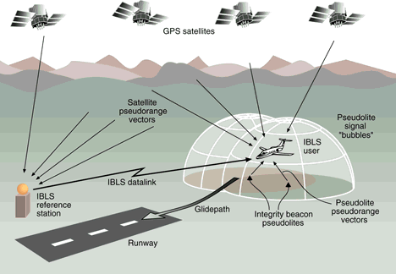

整合信標降落系統(Integrity Beacon Landing System ，IBLS)
系統架構(以二個虛擬衛星傳送半圓型且相互重疊之信標稱之"bubbles"，正確地引導航機進場降落。)

另以反向定位(reverse positioning)觀念所建置之虛擬衛星架構如圖所示，其原理係將虛擬衛星置於移動之航機內，並傳送信號予固定位置之GPS接收機，並藉由這些接收機，將量測資料傳送至中央電腦處理，以決定航機之瞬時位置。

未來採用何種虛擬衛星，將端視其發展而定。

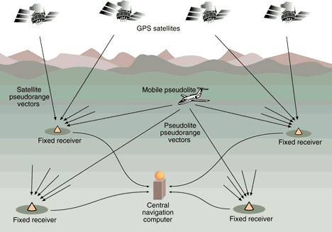

以反向定位(reverse positioning)觀念所建置之虛擬衛星架構圖

虛擬衛星之設置須考量遠近”near-far”問題，即GPS接收機能同時追蹤基本之虛擬衛星及GPS衛星信號，當兩者信號於一區域內強度相同時。若於近端區域，虛擬衛星之信號將干擾GPS之信號；若於較遠區域，則虛擬衛星之信號強度因太弱而無法追蹤。”near-far”問題可藉由將虛擬衛星所發設之脈波降為工作週期(duty cycle)之十分之一來減輕。
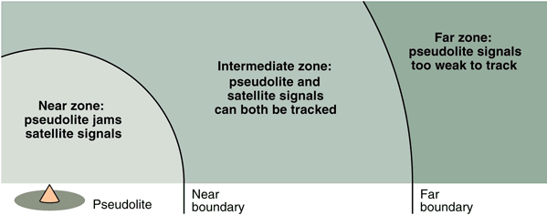

虛擬衛星考量”near-far”問題示意圖

肆、建議

1.任何知識與經驗均靠累積獲得，民航專業尤且為甚，除須考量我國特殊環境之需求外，更須配合鄰區相關建置計畫，以達與全球同步接軌之目標。我國推動CNS/ATM發展建置計畫中，建置全球衛星導航系統GNSS時，進行測試計畫有其必要性，可從中累積寶貴之經驗，並針對測試結果加以修正，以期建置符合本區環境真正需要之系統。目前鄰區日本MSAS發展尚未成熟，唯有配合FAA於亞太地區測試平台(Test Bed) 計畫，才能確保本區未來建置GPS增強(augmentation)系統所接收之信號，能夠符合完整性、正確性、可用性及連續性需求。

2. 我國建置全球衛星導航系統GNSS時，除考慮地面站台之設置外，有關之機載裝備、儀航程序及管制員與駕駛員之操作程序等，亦發生重大變革，須及早因應準備與不斷地訓練及修正，才能符合飛航安全之需求。目前本局業已完成九個機場二十個GPS非精確進場程序之建立，需航空公司設置機載裝備外，更需儀航程序、操作程序及訓練之配合，才能完全運用。另必須考慮操作人員(例如管制員、駕駛員等) 進行平行作業的人為因素 (Human Factor)，在不影響飛航安全的情形下，進行系統的建置與更新，才能收事半功倍之效。

3. 我國因環境地形特殊，除使用GPS作為非精確進場降落的助導航儀器外，亦可在機場附近架設虛擬衛星(Pseudolite)作為航機進場降落用。虛擬衛星是發出與GPS相同的信號而架設在地面上之裝置，航機在進場時可以一直收到虛擬衛星的信號，如同增加一顆GPS衛星，使得可用性(Availability)大大提升，可將其列入GBAS建置之重點。除NOVTEL公司配合FAA LAAS測試計劃之虛擬衛星產品外，另IntegriNautics公司新開發之整合虛擬衛星產品，即整合信標降落系統(Integrity Beacon Landing System ，IBLS)系統亦將問市，另反向定位(reverse positioning)觀念所建置之虛擬衛星之雛形已建立，未來採用何種系統將端視其發展成熟度而定，目前僅需掌握其發展動態即可。

4.民航科技發展一日千里，參加相關國際會議及訓練是獲取新知之最佳途徑，本局更應積極派員參加，從中汲取新知不斷精進是所有民航從業人員應有的認知與態度。尤其與民航相關組織與活動，如不便以官方名義出席時，可考慮以飛航安全電子協會或相關協會名義參加，以期能及時蒐集國際間發展之完整資料，妥為因應。

